Proyecto Final Métodos Bayesianos

SESGO DE GÉNERO EN EL RENDIMIENTO ACADÉMICO EN LA MATERIA DE MATEMÁTICAS



Aráiztegui, Aránzazu

Ferrara, Lorenzo

Lucchini, Marco

06 January, 2023

**Índice**

**1 Introducción** **1**

1.1 Descripción del problema 1

1.2 Objectivos del modelo 1

**2 Descripción de la base de datos** **2**

2.1 Definición de las variables utilizadas 2

2.2 Análisis exploratorio de los datos 2

**3 Análisis bayesiano** **5**

3.1 Modelo 1 5

3.1.1 Presentacion del modelo 5

3.1.2 Simulación de modelo 6

3.1.3 Interpretación y validación de los modelos 6

3.2 Modelo 2 sin areas territoriales 8

3.2.1 Presentacion de los modelos 2 8

3.2.2 Simulación de modelo 2 8

3.2.3 Interpretación y validación de los modelos 2 8

3.3 Modelo 3: quito “ciudad” 9

3.3.1 Presentacion de los modelos 3 10

3.3.2 Simulación de modelo 3 10

3.3.3 Interpretación y validación de los modelos 3 11

**4 Implementación del modelo** **13**

**5 Conclusions** **16**

**6 Apéndice** **17**

6.1 Código R 17

6.2 Tablas parámetros estimados 17

**7 Referencias** **18**

# Introducción

Según los últimos datos del Ministerio de Educación y Formación Profesional del Gobierno de España la evolución del número de mujeres que se matriculan en estudios de grado de informática, matemáticas, estadística o física sigue siendo mucho menor que el de hombres a lo largo de los años.

Además en algunas materias como matemáticas o estadística se puede apreciar que la diferencia entre hombres y mujeres matriculados va en aumento en los últimos años.

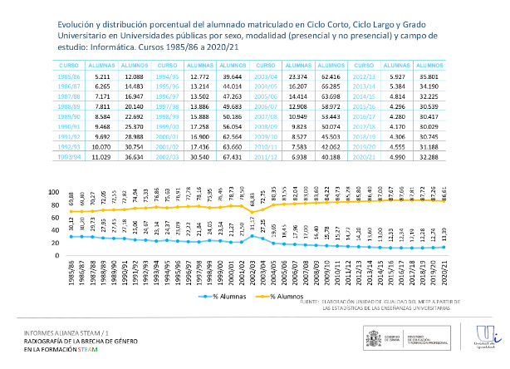

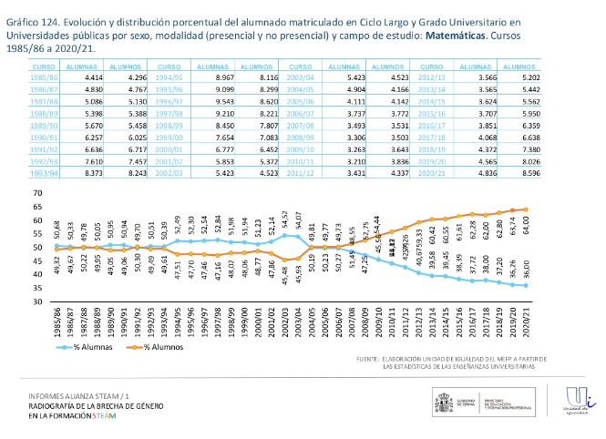

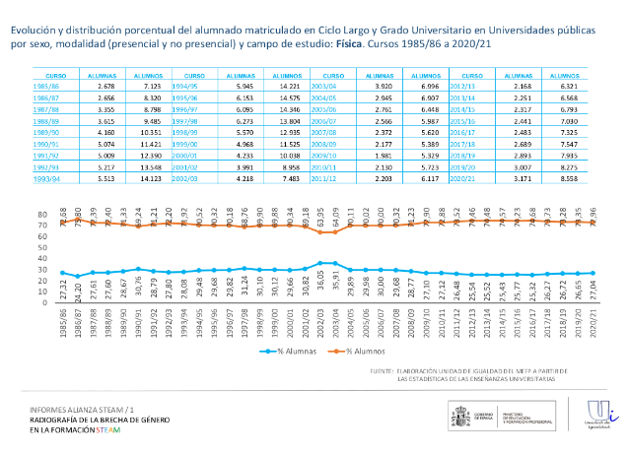

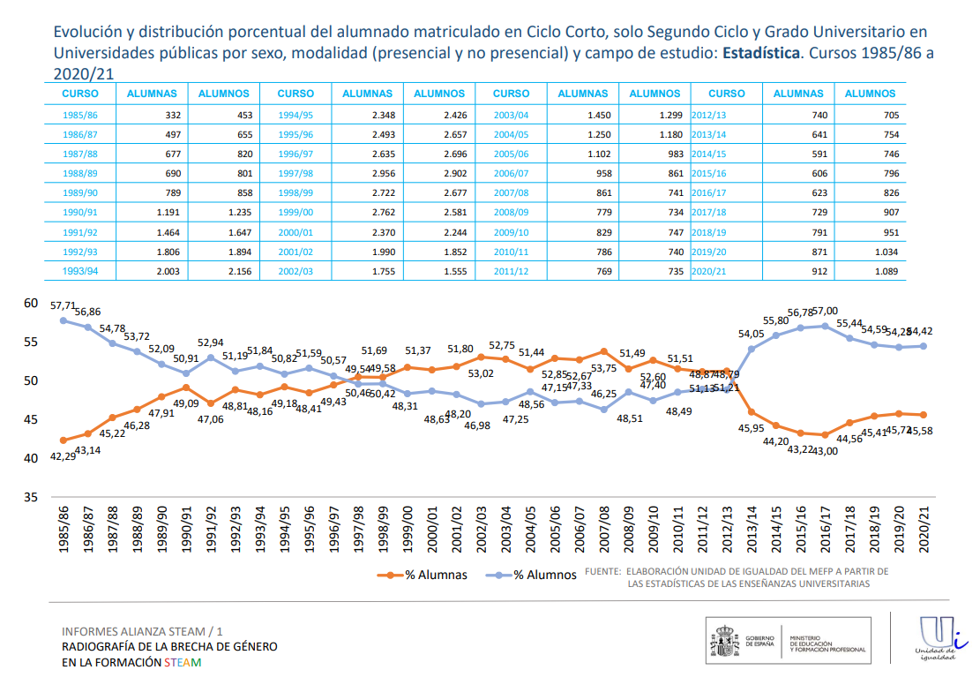

[Fuente: Proyecto Alianza STEAM por el talento femenino. MEFP. Gobierno de España](https://alianzasteam.educacionyfp.gob.es/datos-steam/observatorio-steam/universidad/alumnado-nivel.html)

Diversos estudios sugieren que este sesgo de género presente en el ámbito de la educación universitaria hace que se produzca también un sesgo en el ámbito laboral y que la poca presencia de mujeres en el estudios relacionados con las matemáticas repercuta directament en diferencias salariales importantes ya que son las profesiones relacionadas con las materias del ámbito STEAM las que mejores salidas profesionales tienen.

Pensamos que una de las posibles diferencias en la elección de estudios superiores relacionados con las matemáticas se podría deber a una diferencia importante en el rendimiento académico de esta materia en las etapas escolares previas y más concretamente en las etapas de escolarización obligatoria: primaria y secundaria obligatoria.

## Descripción del problema

Con el objetivo de evaluar la capacidad y el nivel de competencia en las diferentes áreas del conocimiento que tiene el alumnado de Cataluña, el Departament d’Educació de la Generalitat de Cataluña realiza una prueba de competencias y conocimientos básicos en las áreas lingüísticas, matemáticas y científico-tecnológicas en los últimos cursos de la educación primaria y secundaria.

Según el Departament se trata de una evaluación de carácter formativo y orientador que pueda servir tanto a los centros como al profesorado y al propio Departament para impulsar las mejoras en el sistema educativo catalán.

Nuestro problema se va a centrar en ver si las puntuaciones que obtiene el alumnado en Cataluña en las diferentes pruebas depende de variables como el sexo, la zona en la que viven o el tipo de escuela a la que asisten.

## Objectivos del modelo

Este trabajo tiene como objetivo principal ver si existe un sesgo de género en los resultados obtenidos en la competencia matemática con respecto al sexo y a las competencias humanísticas para ello intentaremos crear un modelo que relacione la puntuación obtenida en la competencia matemática con respecto al sexo, a las competencias lingüísticas e incluso con respecto al tipo de centro educativo o al tamaño de la población.

Nuestro primer objetivo va a ser ver si realmente es cierto que “las chicas son más de letras y no tanto de ciencias”, de ser así en el sexo femenino no se dará una diferencia entre el rendimiento en humanidades y matemáticas, personas con bajo rendimiento en humanidades también lo tendrían en matemáticas, pero en cambio en el sexo masculino personas con bajo rendimiento en humanidades tendrían buenos resultados en matemáticas.

Si ampliamos los datos y vemos la tabla de resultados para un mismo individuo en sexto de primaria y cuarto de la podríamos establecer un segundo objetivo que sería ver si se mantienen los resultados en ambos sexos o si hay diferencias significativas en cuanto al rendimiento en el área de matemáticas al aumentar la edad.

# Descripción de la base de datos

La base de datos utilizada es una mezcla de los datos ofrecidos para cuarto curso de ESO y los datos que se ofrecen para sexto curso de primaria. La razón de realizar la fusión de las dos tablas es poder evaluar la evolución de una misma persona desde el final de la educación primaria hasta el final de la educación secundaria. Se puede acceder a la base de datos completa en los siguientes enlaces:

[Avaluació de quart d’Educació Secundària Obligatòria | Dades obertes de Catalunya](https://analisi.transparenciacatalunya.cat/Educaci-/Avaluaci-de-quart-d-Educaci-Secund-ria-Obligat-ria/59vm-wwq7)

[Avaluació de sisè d’educació primària | Dades obertes de Catalunya](https://analisi.transparenciacatalunya.cat/Educaci-/Avaluaci-de-sis-d-educaci-prim-ria/rk5x-gny6)

Los ficheros de datos contienen los resultados obtenidos por el alumnado de cuarto curso de ESO y los datos que se ofrecen para sexto curso de primaria en la evaluación de competencias básicas desde el año 2012. Las bases de datos han sido actualizadas el 20 de octubre de 2022 y contienen los datos de 46384 estudiantes.

Dada la extensión de la base de datos y el deseo de estudiar la evolución de un mismo alumno en el tiempo se ha realizado una fusión de las dos tablas manteniendose sólo algunas variables que hemos considerado significativas para evaluar los objetivos propuestos.El código de alumno se ha utilizado para unir las dos tablas y poder hacer estas comparativas.

## Definición y descripción de las variables utilizadas

Base de dades

|  |  |  |
| --- | --- | --- |
| Nom de columna | Descripció | Tipus |
| PMAT_4 | Puntuació global ponderada de competència matemàtica en el examen de Quart | Nombre |
| PMAT_6 | Puntuació global ponderada de competència matemàtica en el examen de Sisè | Nombre |
| PLENG_4 | Puntuació global ponderada de la competència lingüística en llengua catalana y castellana en el examen de Quart | Nombre |
| PLENG_6 | Puntuació global ponderada de la competència lingüística en llengua catalana y castellana en el examen de Sisè | Nombre |
| PANG_4 | Puntuació global ponderada de la competència lingüística en llengua anglesa en el examen de Quart | Nombre |
| PANG_6 | Puntuació global ponderada de la competència lingüística en llengua anglesa en el examen de Sisè | Nombre |
| GENERE | Gènere de l’alumne/a que es presenta a l’avaluació | Text Pla |
| AREA_TERRITORIAL | Regió on es troba el centre de l’alumne/a que es presenta a l’avaluació | Text Pla |
| NATURALESA | Determina si el centre de l’alumne/a és públic, privat o concertat | Text Pla |
| HÀBITAT | Municipis per trams de població | Text Pla |
|  |  |  |

## Análisis exploratorio de los datos

En el análisis inicial de los datos podemos ver que la distribución de hombres y mujeres es uniforme con una proporción de 50,1% niños y 49,9% niñasen.

La distribución de alumnos por áreas es la siguiente.

Distribución de alumnos entre las áreas

|  |  |  |  |  |  |  |  |  |  |  |
| --- | --- | --- | --- | --- | --- | --- | --- | --- | --- | --- |
|  |  |  |  |  |  |  |  |  |  |  |
|  |  |  |  |  |  |  |  |  |  |  |
|  |  |  |  |  |  |  |  |  |  |  |
|  |  |  |  |  |  |  |  |  |  |  |
|  |  |  |  |  |  |  |  |  |  |  |
|  |  |  |  |  |  |  |  |  |  |  |
|  |  |  |  |  |  |  |  |  |  |  |
|  |  |  |  |  |  |  |  |  |  |  |
|  |  |  |  |  |  |  |  |  |  |  |

7500

5000

Número

2500

0

Baix Llobregat

Barcelona Comarques

Catalunya Central

Consorci d'Educació de Barcelona

Girona

Lleida

Maresme − Vallès Oriental

Tarragona

Terres de l'Ebre

Vallès Occidental

Àrea

Según el tamaño de la población los datos de los que disponemos se concentran en individuos de ciudades de tamaño medio o grande.

|  |  |  |  |
| --- | --- | --- | --- |
|  |  |  |  |
|  |  |  |  |
|  |  |  |  |
|  |  |  |  |
|  |  |  |  |
|  |  |  |  |
|  |  |  |  |
|  |  |  |  |
|  |  |  |  |
|  |  |  |  |

Distribución de alumnos entre las hàbitat

Fins a 10000

De 10001 a 100000

Més de 100000

20000

15000

10000

Número

5000

0

Habitàt

Pasamos ahora a la nota obtenida en el examen de inglés, lengua y matemáticas en el examen de Sisè y Quart. Los grados se dividen entre niños y niñas. Del gráfico suponemos que los chicos tienden a tener peores notas en inglés y lengua mientras que obtienen mejores resultados en matemáticas con respecto a las chicas.

Comparación de resultados educativos por género

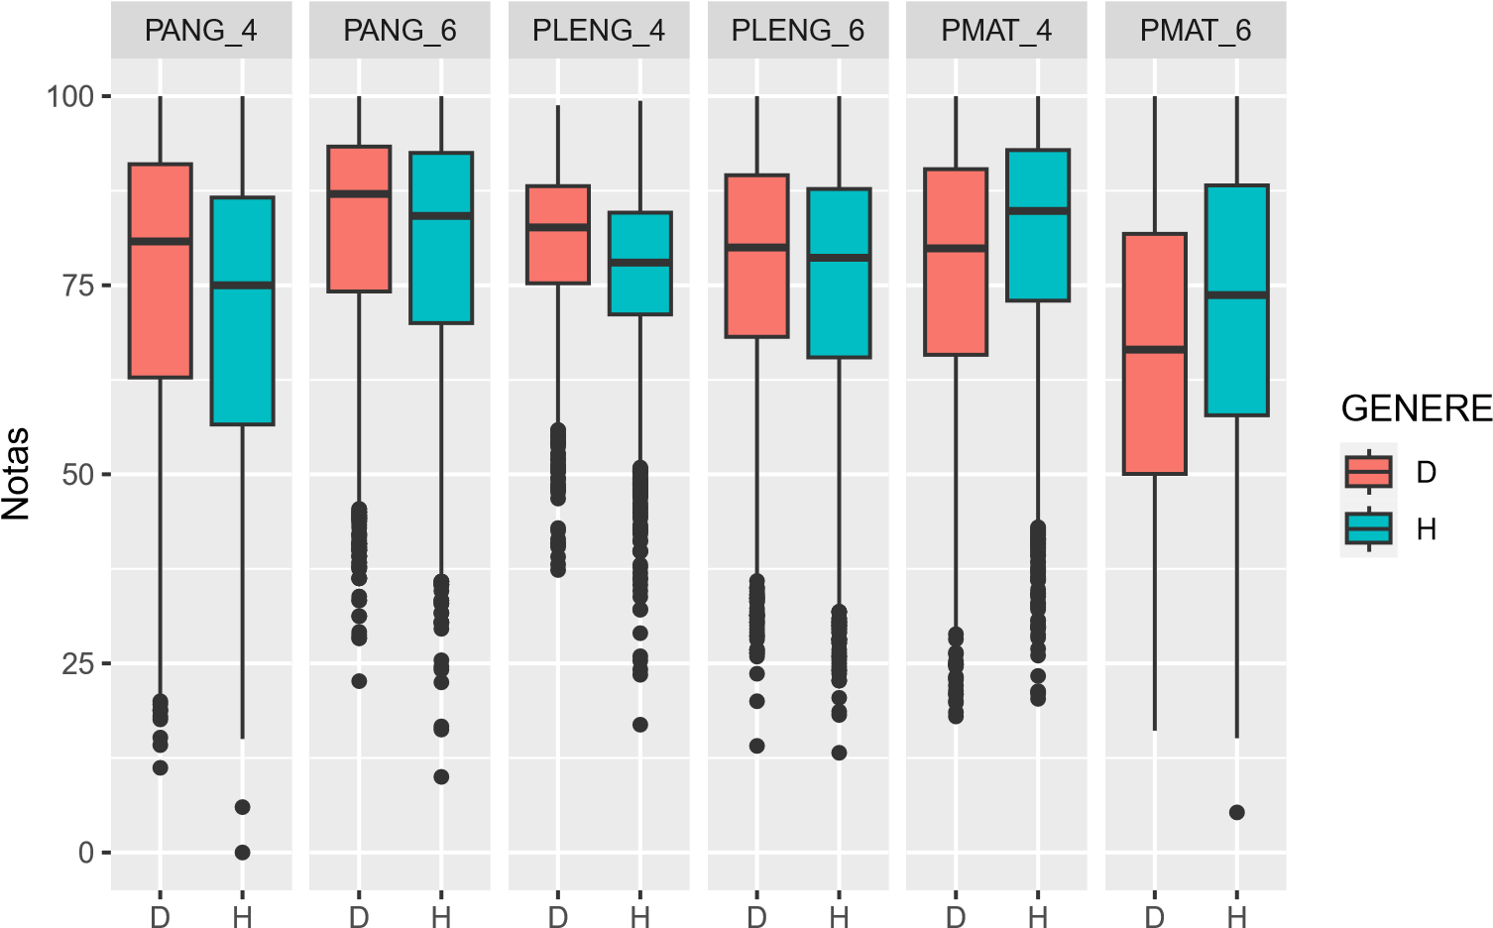

En el siguiente gráfico podemos ver las diferencias entre las calificaciones en matemáticas, inglés y lengua de cada sexo dependiendo del nivel educativo. Si comparamos la misma asignatura en los dos cursos los datos muestran una distribución casi lineal y con poca variabilidad, lo cual nos hace pensar que el alumnado que obtiene buenos resultados en sexto de primaria también obtienen buenos resultados al acabar la secundaria, como cabría esperar. También cabe destacar la distribución de las frecuencias por género, en especial en el caso de matemáticas donde parece observarse una diferencia más evidente entre chicos y chicas.

Comparación de resultados entre sujetos

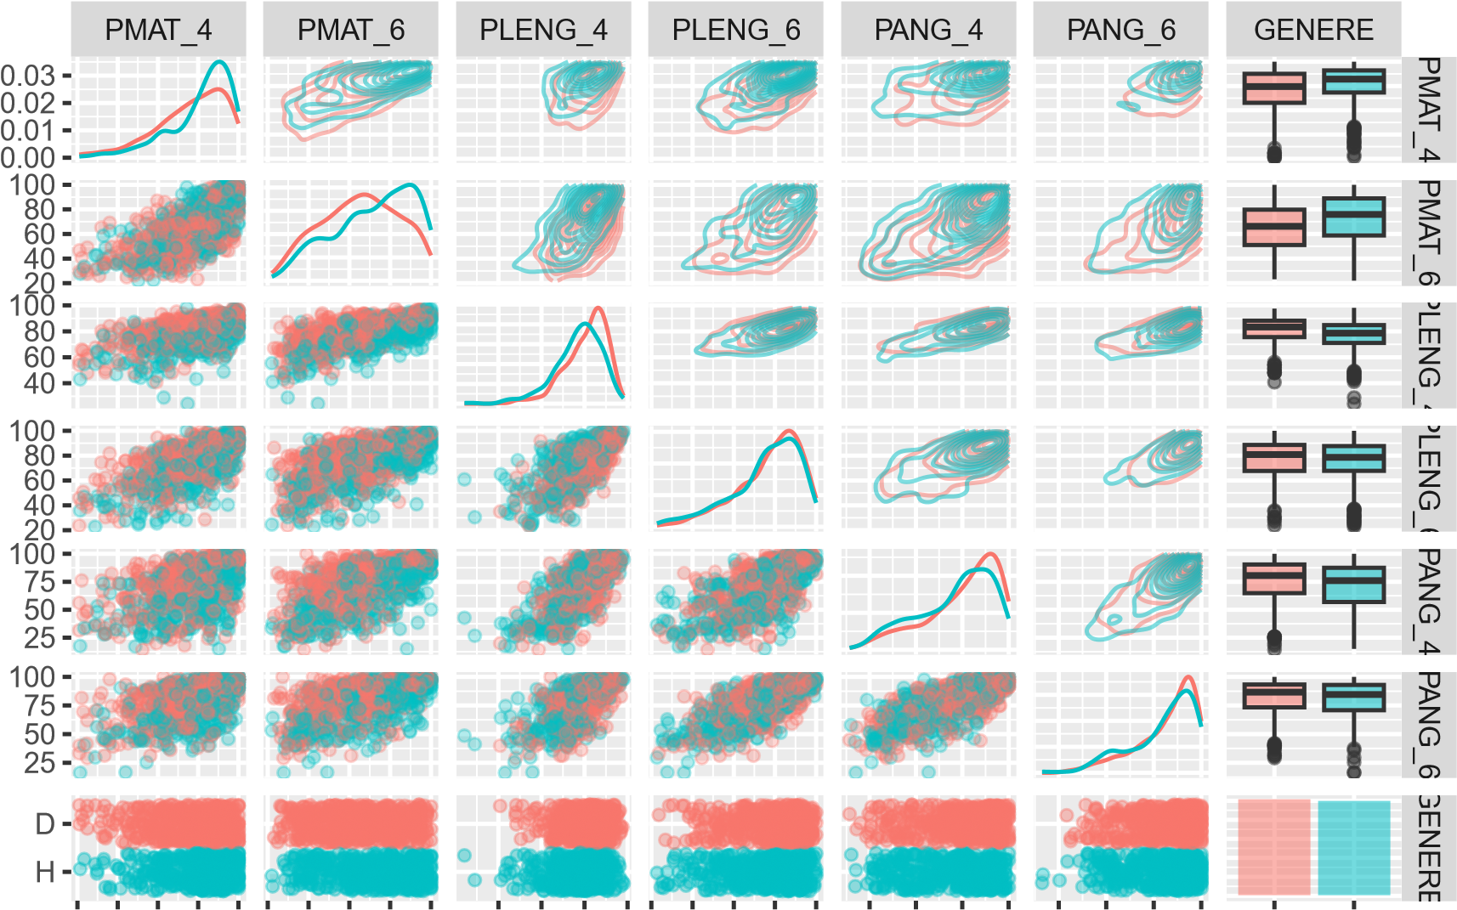

2040608010020406080100 40608010020406080100 25 50 7510025 50 75100 D H

# Análisis bayesiano

## Modelo 1

El objetivo de nuestro modelo será predecir la nota de un estudiante en el examen de competencia matemática de ultimo curso de secundaria basandose en los resultados obtenidos en todas las competencias en sexton de primaria y en las competencias de las materias de lenguas castellana, catalana e inglesa de cuarto de secundaria.

Dado que nuestro objetivo no es solo hacer una predicción de la nota sino si saber si el género va a marcar una diferencia en la nota obtenida estudiaremos no la nota absoluta sino la desviación de cada individuo con respect a la media:

*MAT*4 = *MAT*4*− media*(*MAT*4)

En el modelo se tienen también en cuenta las variables género del estudiante, servei territorial, tamaño de la ciudad al que pertenece y la interacción entre el género y las puntuaciones en las pruebas de lenguas. Pensamos que esta última covariable nos ayudará a explicar si el alumnado tiene rendimientos opuestos en las dos materias con respecto al rendimiento medio.

Este primer modelo es un modelo jerárquico respecto al servicio territorial del que se depende para agregar un efecto aleatorio debido al área. Suponemos que todas los servicios territoriales tienen una distribución normal de media 0 mientras que la varianza cambia para cada una. Consideramos, sin embargo, que los datos se obtienen a partir de una única distribución común a todos los servicios.

### Presentacion del modelo

El modelo utilizado es el siguiente.

*yi* *leng* *leng* *publica*

+ *ciudPeq* *ciudGrande* *sexoh* *interaccion*[*area*[*i*]]*,tauy*)

Suponemos que los parámetros para cada variable tienen las siguientes distribuciones. En todos los casos elegimos la distribución normal estándar ya que las variables son un sesgo de la media de cada examen.

*b*0 *∼ N*(0*,*1)

*mat*4 *∼ N*(0*,*1) *leng*4 *∼ N*(0*,*1) *leng*6 *∼ N*(0*,*1) *ing*4 *∼ N*(0*,*1) *ing*6 *∼ N*(0*,*1)

*publica ∼ N*(0*,*1)

*ciudPeq ∼ N*(0*,*1)

*ciudGrande ∼ N*(0*,*1)

*sexoh ∼ N(0,1)*

*x9 es 1 si es hombre interaccion ∼ N(0,1)*

*tauy ∼* Γ(0*.*001*,*0*.*001)

*sigmay* 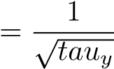

*Gi ∼ N*(0*,taug*) *taug ∼* Γ(0*.*001*,*0*.*001)

*sigmag* 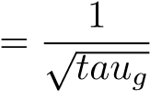

### Simulación de modelo

Ejecutamos nuestro modelo en un conjunto de datos de prueba de 4 000 estudiantes usando el paquete JAGS de R para realizar simulaciones. Se utilizan algoritmos de MCMC ya que realizar el problema analíticamente sería casi imposible.

Usando dos cadenas diferentes de 5000 iteraciones de largo y eliminando las primeras 400 iteraciones, obtenemos los siguientes resultados. Como puede verse en los siguientes gráficos las dos cadenas convergen y, por lo tanto, consideramos que el modelo es estable y que se pueden tener en cuenta los resultados como válidos.

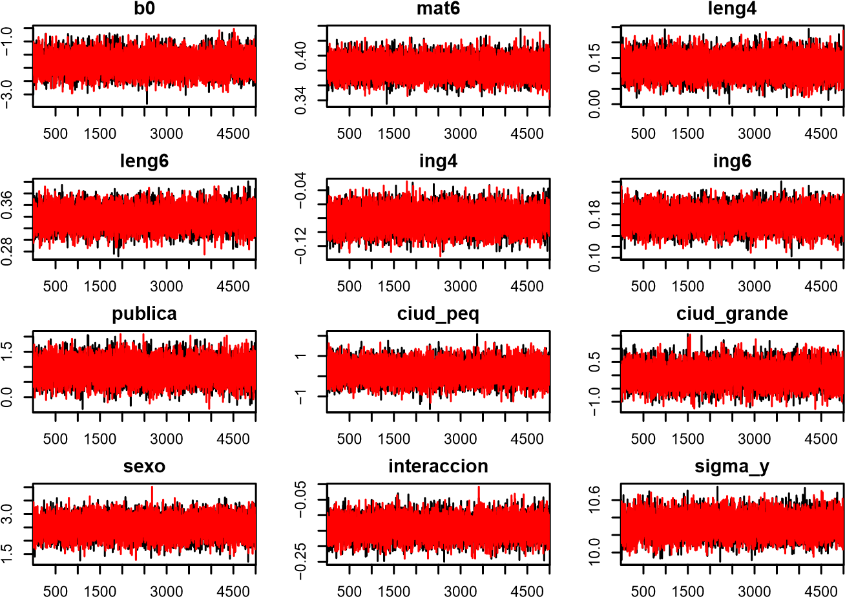

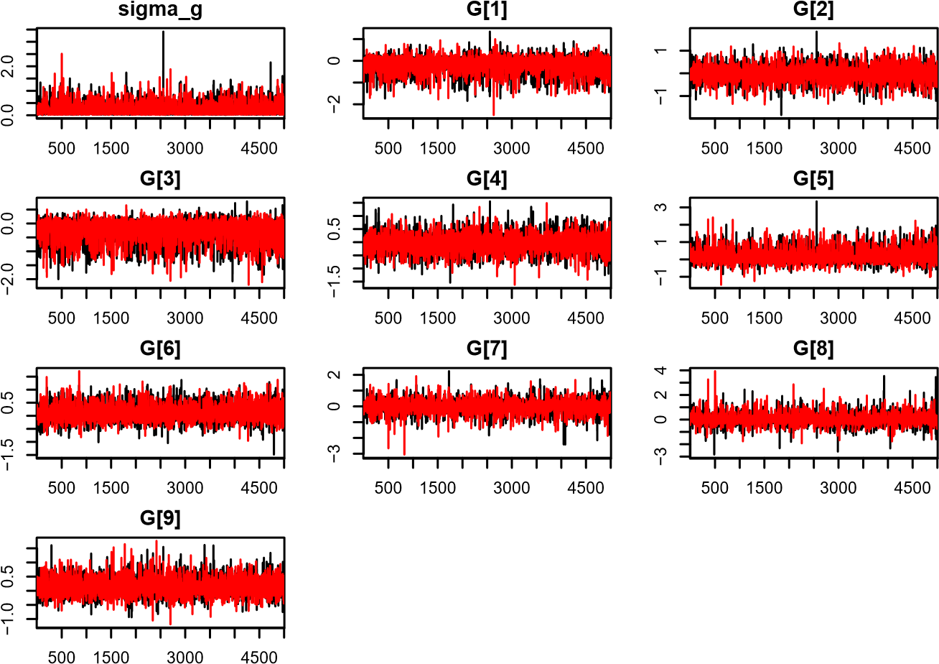

### Interpretación y validación de los modelos

En el siguiente cuadro se pueden observar las distribuciones de los parámetros obtenidos en nuestro modelo. Si bien las distribuciones relativas a las puntuaciones parecen muy cercanas a cero, todas son significativas. El rango tan reducido se debe al valor de las puntuaciones que varía en un rango de alrededor de *±*30. Sin embargo, es interesante observar que el efecto aleatorio debido al servicio territorial tiene una distribución centrada alrededor de 0 y que ocurre lo mismo con la variable tamaño de ciudad. Por lo tanto, no podemos considerar su contribución relevante dentro del modelo y, por ello, en los siguientes modelos decidimos eliminar dichas variables ya que no son decisorias para la consecución de nuestro objetivo inicial.

#### Intervalo de confianza del 95% para los coeficientes

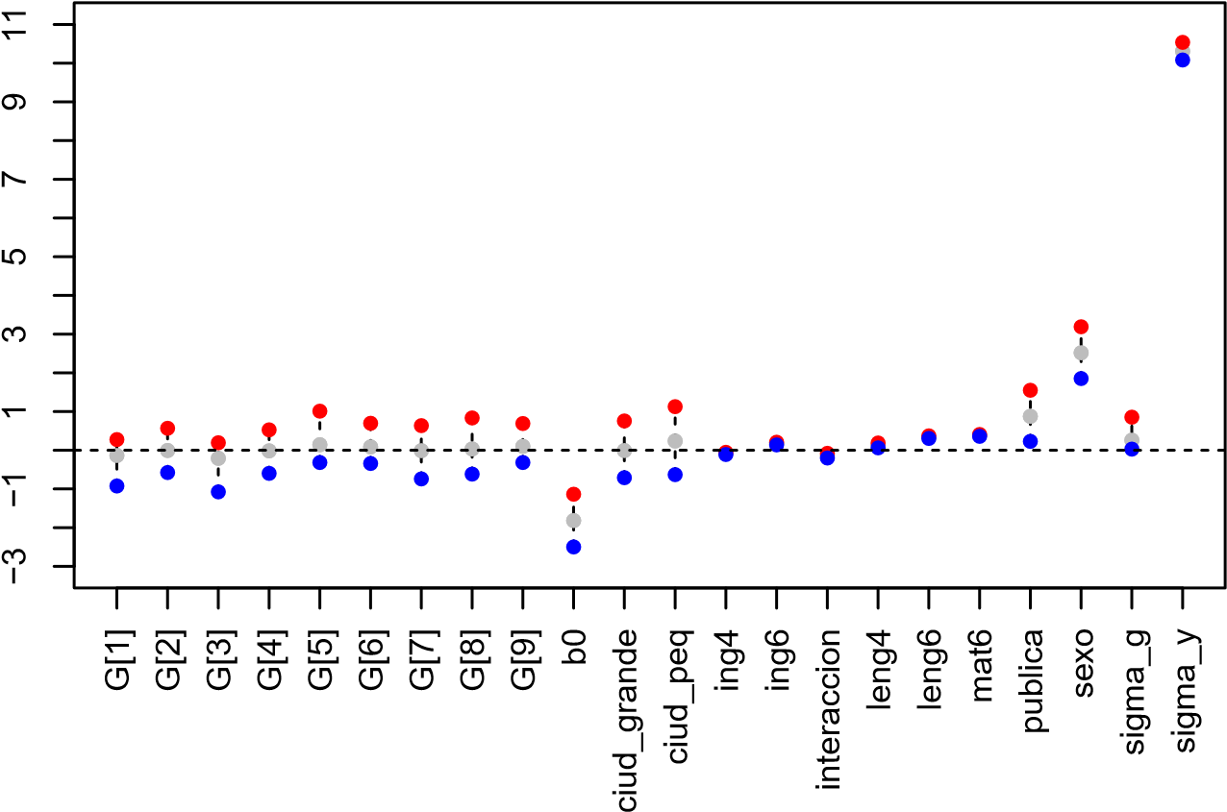

Ahora validamos nuestro modelo usando los cuantiles 25%, 50% y 75% como estadísticas. Estos valores los obtenemos simulando nuestro modelo sobre un subconjunto del *testset* obtenido como complemento del conjunto de entrenamiento inicial. Nuevamente usamos 4 000 estudiantes.

Comparación entre la distribución PMAT_4 y el valor obtenido por las estad

0.00

0.01

0.02

0.03

25

50

75

100

Nota

Densidad

Como puede verse, los tres estadísticos parecen estar bien dispuestos en la distribución de referencia, aunque se mantienen ligeramente por debajo de los valores reales.

Intentemos eliminar los efectos del servicio territorial para que nuestro modelo sea más interpretable.

## Modelo 2 sin áreas territoriales

Dado que el parámetro relativo a la variable servicio territoral resultó con una distribución muy centrada alrededor de cero, vamos a eliminar esa covariable del modelo buscando de esta manera mejores resultados y mayor interpretabilidad con respecto al objetivo marcado.

### Presentacion del modelo 2

Este segundo modelo utiliza el mismo formato que el modelo anterior pero eliminando las covariables relacionadas con el área geográfica. Para los coeficientes asumimos siempre una distribución normal estándar para partir de la hipótesis de que los alumnos se comportan con respecto a la media de los alumnos de la misma forma que se comportaron en los demás exámenes.

### Simulación de modelo 2

Al igual que hicimos en el modelo anterior, aquí también usamos el paquete JAGS para simular el modelo a través de MCMC. El resultado para los distintos parámetros es el siguiente.

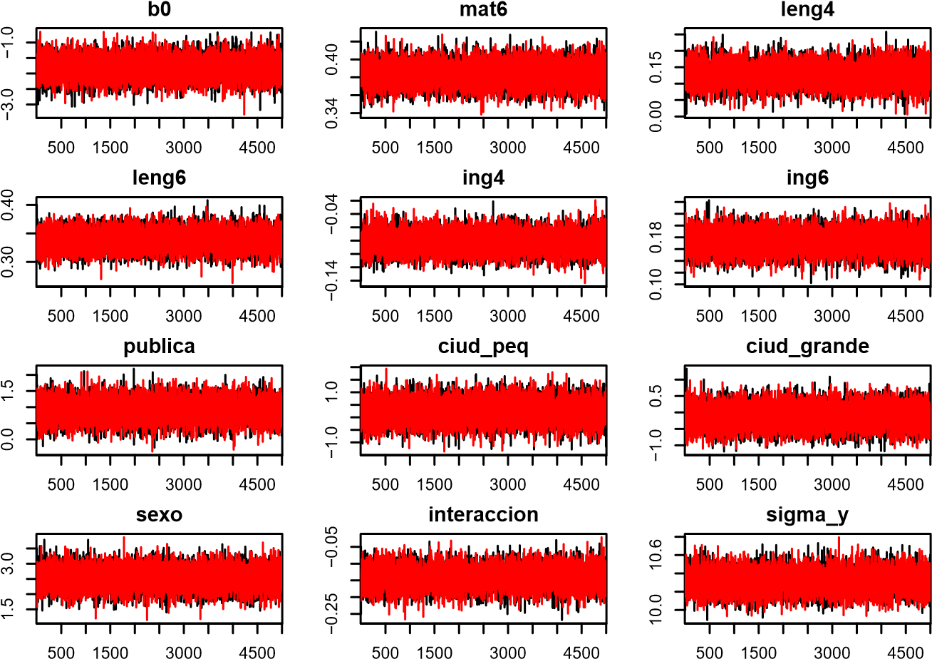

También en este caso las cadenas convergen lo que nos permite validar el modelo y proceder a su análisis.

### Interpretación y validación del modelo 2

En cuanto al modelo 1, recordamos que las covariables relativas a las notas se expresan en términos de la diferencia entre el resultado y la media. Podemos ver que incluso después de eliminar las covariables relacionadas con el área geográfica, el coeficiente relacionado con la ciudad siempre se distribuye normalmente alrededor de 0.

#### Intervalo de confianza del 95% para los coeficientes

b0

ciud_grande

ciud_peq

ing4

ing6

interaccion

leng4

leng6

mat6

publica

sexo

sigma_y

−3

−1

1

3

5

7

9

11

Como en el caso anterior, analicemos las estadísticas relativas a los percentiles 25%, 50% y 75%.

Comparación entre la distribución PMAT_4 y el valor obtenido por las estad

0.00

0.01

0.02

0.03

25

50

75

100

Nota

Densidad

El modelo resultante parece ser casi el mismo que el anterior y además en este caso las estadísticas obtenidas de la simulación con el *testset* tienen valores ligeramente inferiores a las estadísticas reales. También en este caso se procede a eliminar la covariable de ciudad para obtener un modelo más fácilmente interpretable.

## Modelo 3: se eliminan Servicio Territorial y Ciudad

Reducimos aún más nuestro modelo manteniendo únicamente las calificaciones obtenidas en los exámenes de matemáticas de cuarto curso de secundaria, lengua en los dos cursos (sexto de primaria y cuarto de ESO), inglés en también en sexto y cuarto, el género, el tipo de escuela (pública o privada) y la interacción entre género y nota de idioma en cuarto de secundaria.

### Presentacion de los modelos 3

El modelo implementado es el siguiente.

*yi**leng**leng* *publica**sexoh**interaccion**,tauy*)

Suponemos que el coeficiente tiene la siguiente distribución. Elegimos la distribución normal estándar ya que las variables son un sesgo de la media de cada examen.

*b*0 *∼ N*(0*,*1)

*mat*4 *∼ N*(0*,*1) *leng*4 *∼ N*(0*,*1)

*leng*6 *∼ N*(0*,*1)

*ing*4 *∼ N*(0*,*1)

*ing*6 *∼ N*(0*,*1)

*publica ∼ N*(0*,*1)

*sexoh ∼ N*(0*,*1)

*x*9 *es* 1 *si es hombre*

*interaccion ∼ N*(0*,*1)

*tauy ∼* Γ(0*.*001*,*0*.*001)

*sigmay* 

### Simulación de modelo 3

También en este caso se simula el modelo ya que una resolución analítica requeriría un esfuerzo computacional más que considerable.

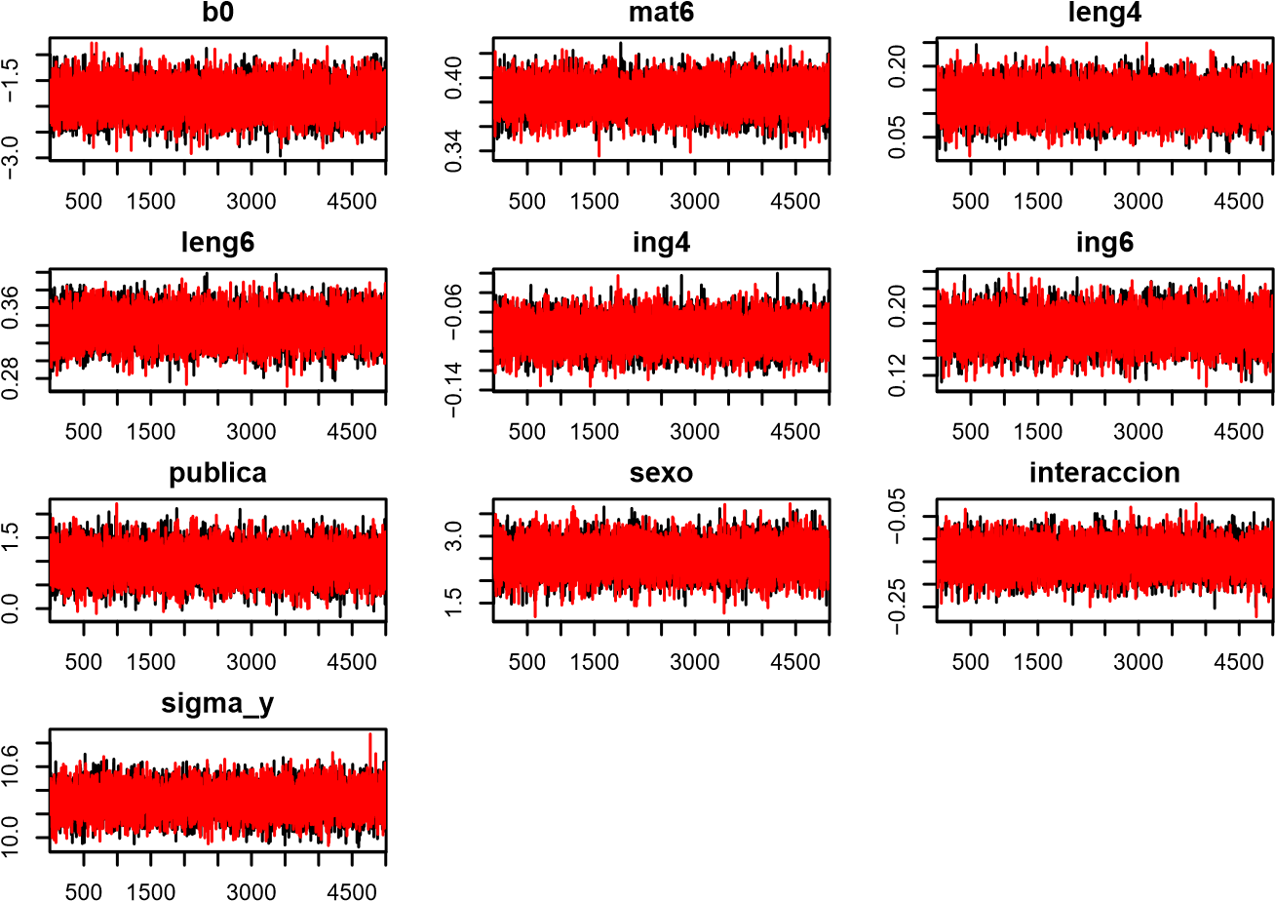

Como puede verse también en este caso el modelo converge y de esta manera queda validado.

### Interpretación y validación del modelos 3

También en este modelo recordamos que los coeficientes relativos a los resultados escolares se obtienen como diferencia de la media relativa al examen. Observamos que son valores muy cercanos a 0 pero a pesar de esto las distribuciones no contienen 0 en el intervalo de confianza del 95%. Por lo tanto, todas las covariables son significativas.

#### Intervalo de confianza del 95% para los coeficientes

b0

ing4

ing6

interaccion

leng4

leng6

mat6

publica

sexo

sigma_y

−3

−1

1

3

5

7

9

11

También en este caso analizamos las estadísticas de los percentiles 25%, 50%, 75%. Nos referimos siempre a la distribución real de las notas obtenidas por los alumnos.

Comparación entre la distribución PMAT_4 y el valor obtenido por las estad

0.00

0.01

0.02

0.03

25

50

75

100

Nota

Densidad

Las estadísticas siempre están a la izquierda de las estadísticas reales, pero aún consideramos que el modelo es satisfactorio y sin una pérdida significativa de descriptividad en comparación con el modelo inicial, que era mucho más pesado.

Comparando también los índices DIC vemos que los modelos tienen los siguientes valores:

mod_1 = 3*.*003341 *×* 104 , mod_2 = 3*.*003222 *×* 104 y mod_3 = 3*.*002972 *×* 104.

Recordamos que un índice DIC más bajo es mejor por lo que confirmamos la elección del modelo 3 como modelo para evaluar nuestro objetivo inicial. En el siguiente apartado procederemos al análisis en detalle de este modelo.

# Implementación del modelo

Analicemos ahora el modelo 3 en detalle. Dado que es un modelo más ligero, podemos entrenarlo en una mayor parte de los estudiantes. Usamos un conjunto de entrenamiento esta vez compuesto por el 80% de los estudiantes (alrededor de 37 000).

También en este caso simulamos el modelo a través del paquete JAGS generando MCMCs. Al igual que en los modelos anteriores, aquí también convergen las dos cadenas de prueba

Los coeficientes resultantes de este modelo son siempre significativos. También notamos que la variabilidad de las distribuciones es menor gracias al mayor tamaño del conjunto de datos de entrenamiento.

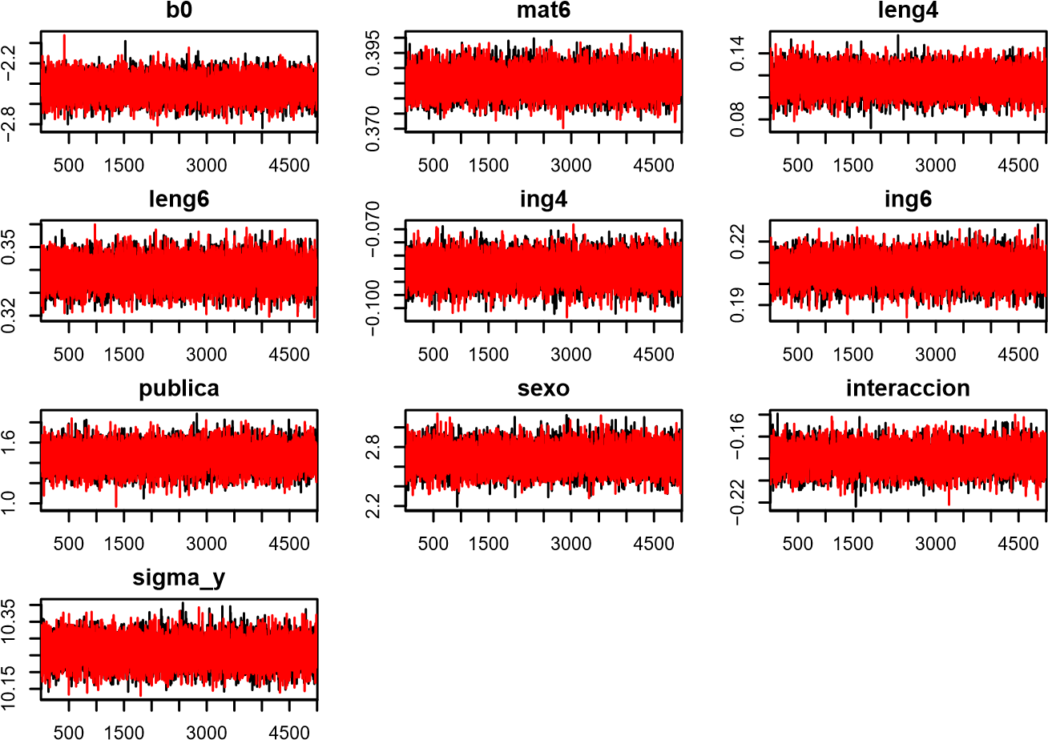

**Intervalo de confianza del 95% para los coeficientes**

b0

ing4

ing6

interaccion

leng4

leng6

mat6

publica

sexo

sigma_y

−3

−1

1

3

5

7

9

11

Los valores numéricos de los coeficientes y todos los rangos se pueden ver en la tabla de coeficientes del anexo.

Aquí presentamos un análisis de los valores medios obtenidos de la distribución de los coeficientes:

* *b*0 = *−*2*.*44: El valor b0 es negativo, así que supongamos que un estudiante promedio (covariables numéricas = 0), mujer, en una escuela privada obtendrá una calificación más baja que el promedio en el examen mat4.
* *ing*4 = *−*0*.*09: Para la calificación de inglés en el examen de cuarto el coeficiente también es negativo por lo que podemos suponer que una persona que no está por encima del promedio en inglés tampoco estará por encima del promedio en matemáticas.
* *ing*6 = 0*.*21: El coeficiente en este caso es positivo, por lo que un alumno que haya obtenido un buen resultado en inglés en el examen de sexto tenderá a tener un buen resultado también en matemáticas.
* *interaccion* = *−*0*.*18: El valor del coeficiente es negativo. Esto significa que un estudiante varón tenderá a tener un resultado más bajo en lenguas que en matemáticas que el estudiante promedio. Este resultado es aún más interesante cuando se compara con el de leng4 ya que el coeficiente se vuelve negativo en promedio para leng4. De acuerdo con el modelo, por lo tanto, un estudiante varón tiene un desempeño opuesto al promedio en los dos exámenes.
* *leng*4 = 0*.*11: El coeficiente es positivo, teniendo en cuenta la interacción significa que una chica que en promedio obtiene buenos resultados en lenguas en el examen de cuarto también tendrá un resultado por encima del promedio en el examen de matemáticas del mismo año.
* *leng*6 = 0*.*34: Siendo positivo el resultado de mate4 es consistente con el de leng 6 con respecto a la media.
* *mate*6 = 0*.*39: También en este caso el coeficiente es positivo por lo que el resultado de las dos pruebas está de acuerdo. También notamos que el coeficiente es el más grande entre los presentes, lo que significa que la puntuación de matemáticas en sexto curso de primaria con respecto a la media es la que contribuye de manera más importante a la hora de predecir el resultado de la puntuación que se obtendrá en la prueba de cuarto de la ESO, lo cual no deja de tener bastante sentido.
* *publica* = 1*.*46: El coeficiente también es positivo en este caso. Al ser una variable binaria podemos considerar que un alumno de un colegio público obtendrá una nota media superior a este valor en comparación con el mismo alumno de un colegio privado.
* *sexo* = 2*.*69: También en este caso la variable es binaria por lo que observamos que un alumno de sexo másculino obtendrá un resultado medio aproximadamente 2,5 puntos superior al de una chica.
* *sigmay* = 10*.*26: El valor estimado para la varianza de la distribución es bajo y parece ser un valor probable.

Ahora usamos el modelo obtenido para simular los resultados obtenidos en el conjunto de prueba. Usaermos los coeficientes promedio para la simulación y extraeremos un valor aleatorio de cada distribución generada para un estudiante.

La distribución resultante es la siguiente:

Comparision between predictive posterior and PMAT_4 distribution

0.00

0.01

0.02

0.03

25

50

75

100

Nota

Density

Vemos que sigue bastante de cerca la distribución teórica, por lo que estamos satisfechos con este modelo.

# Conclusions

El objetivo principal de nuestro trabajo era poder evaluar cuál es el resultado obtenido por un estudiante de Cataluña en la prueba de evaluación de competencia matemática de cuarto curso de ESO en función de diferentes variables que pudieran intervenir.

Nos interesaba especialmente ver si el sexo del estudiante influía o no de forma significativa en la puntuación final obtenida en dicha prueba ya que, de ser así, podríamos afirmar la existencia de un sesgo de género en la materia de matemáticas para la población estudiada.

Después de evaluar diferentes modelos y de descartar variables que pensábamos que podían influir en los resultados finales, hemos validado el último modelo com el que mejor explicaría nuestros datos y mejores predicciones podría ofrecer para estimar la puntuación de una persona en la prueba de competencia matemática de Cataluña.

**Toda esta conclusión debe ser explicada en términos de diferencia con el resultado medio ya que nuestros covatiados se refieren a la diferencia con la media**

* 1 ¿Es el género un factor relevante en el resultado de matemáticas?

Sí lo es, tenemos que hacer alguna prueba para confirmar esto, pero el coeficiente de sexo muestra que los niños deberían obtener un promedio de 2,52 puntos más que las niñas en el examen.

* 2 ¿Es cierto que las chicas son coherentes en las notas de lenguas y matemáticas mientras que los chicos tienden a tener un comportamiento opuesto?

Sí, el coeficiente de leng4 muestra que para las niñas el resultado es el mismo tanto para leng como para matemáticas.

Mientras que si para los niños la interacción reduce este coeficiente y se vuelve negativo (0.11 - 0.18 = -0.07), para los niños el resultado de las matemáticas está inversamente correlacionado con el resultado de la lengua.

# Apéndice

## Código R

## Tablas parámetros estimados

## Inference for Bugs model at "4", fit using jags,

## 2 chains, each with 5400 iterations (first 400 discarded)

## n.sims = 10000 iterations saved

|  |  |  |
| --- | --- | --- |
| ## | mu.vect sd.vect 2.5% 25% 50% 75% 97.5% | |
| ## b0 | -2.44 | 0.11 -2.64 -2.51 -2.43 -2.36 -2.23 |
| ## ing4 | -0.09 | 0.00 -0.09 -0.09 -0.09 -0.08 -0.08 |
| ## ing6 | 0.21 | 0.01 0.19 0.20 0.21 0.21 0.22 |
| ## interaccion | -0.18 | 0.01 -0.20 -0.19 -0.18 -0.17 -0.16 |
| ## leng4 | 0.11 | 0.01 0.09 0.11 0.11 0.12 0.14 |
| ## leng6 | 0.34 | 0.01 0.33 0.33 0.34 0.34 0.35 |
| ## mat6 | 0.39 | 0.00 0.38 0.38 0.39 0.39 0.39 |
| ## publica | 1.46 | 0.11 1.24 1.38 1.46 1.53 1.67 |
| ## sexo | 2.69 | 0.12 2.46 2.61 2.69 2.77 2.92 |
| ## sigma_y | 10.26 | 0.04 10.19 10.23 10.26 10.29 10.33 |
| ## deviance | 278092.89 | 4.60 278085.90 278089.49 278092.22 278095.62 278103.62 |
| ## | Rhat n.eff |  |
| ## b0 | 1 10000 |  |
| ## ing4 | 1 10000 |  |
| ## ing6 | 1 3700 |  |
| ## interaccion | 1 5200 |  |
| ## leng4 | 1 10000 |  |
| ## leng6 | 1 10000 |  |
| ## mat6 | 1 10000 |  |
| ## publica | 1 7200 |  |
| ## sexo | 1 6900 |  |
| ## sigma_y | 1 10000 |  |
| ## deviance | 1 1 |  |

##

## For each parameter, n.eff is a crude measure of effective sample size,

## and Rhat is the potential scale reduction factor (at convergence, Rhat=1).

##

## DIC info (using the rule, pD = var(deviance)/2)

## pD = 10.6 and DIC = 278103.5

## DIC is an estimate of expected predictive error (lower deviance is better).

# Referencias

[El sesgo de género en la educación afecta la elección de carrera y el futuro laboral de las mujeres - Miradas | MIPP](http://www.mipp.cl/miradas/2021/07/05/sesgo-genero-en-la-educacion/)

[El sesgo de género en el sistema educativo. Su repercusión en las áreas de matemáticas y tecnología en secundaria (inmujeres.gob.es)](https://www.inmujeres.gob.es/en/areasTematicas/estudios/estudioslinea2009/docs/elSesgoGenero.pdf)

Méndez, I. (2020) Sobre los orígenes del sesgo de género en matemáticas. Papeles de Economía Española nº166

[Las 15 carreras mejor pagadas y más demandadas en 2021 en España (mastermania.com)](https://www.mastermania.com/noticias_masters/las-15-carreras-mejor-pagadas-y-mas-demandadas-en-2021-en-espana-org-6484.html)

[Por qué es una buena noticia que las Matemáticas incluyan perspectiva de género | El HuffPost Política (huffingtonpost.es)](https://www.huffingtonpost.es/entry/por-que-es-una-buena-noticia-que-las-matematicas-incluyan-perspectiva-de-genero_es_61153844e4b07c14031252de)